Université des Fréres Mentouri Constantine
Faculté des Sciences de Technologie
Département de Génie Civil

Le département de Génie Civil (Ex. Institut de Constructions Civils & Industrielles) a été crée en 1974. Il offre un ensemble de formations académiques, de la licence au doctorat en passant bien sûr
par le master, et une formation professionnelle, de la licence au master.

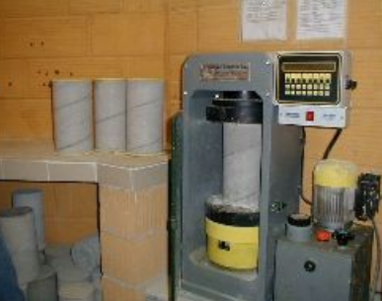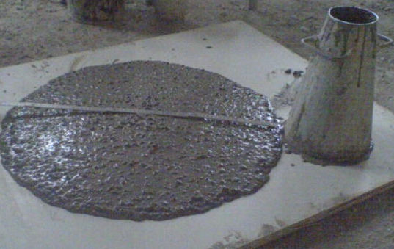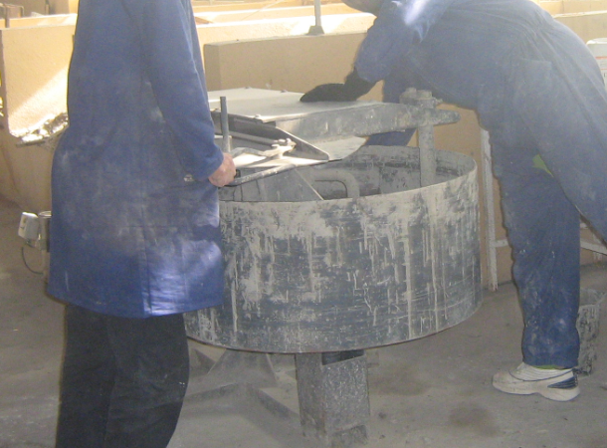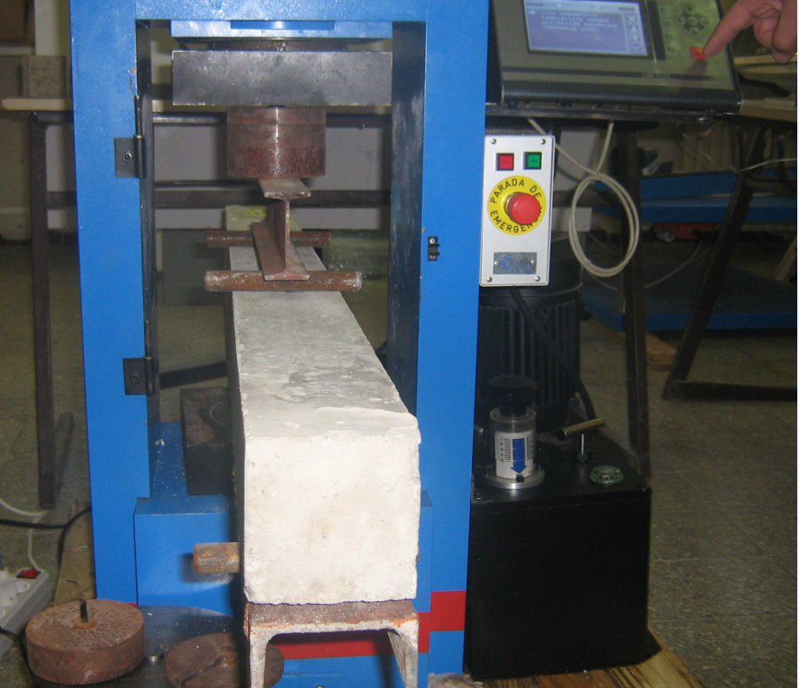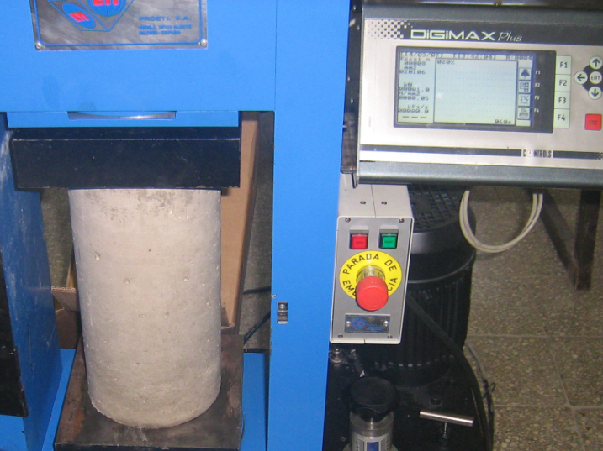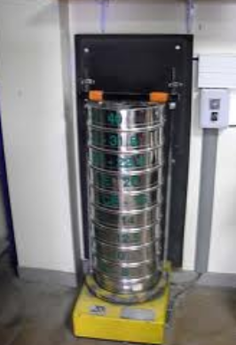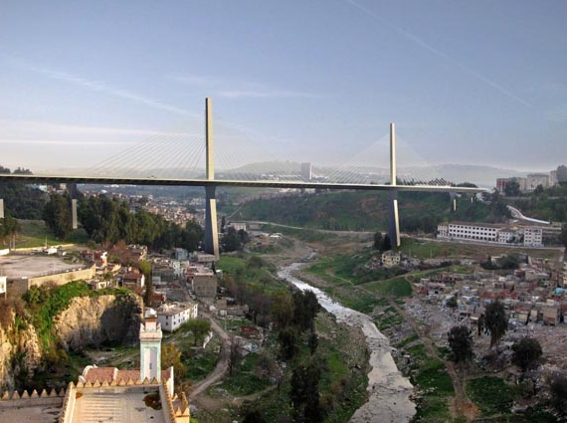Il compte actuellement plus de 950 étudiants en Graduation et 11 inscrits en Post-Graduation, encadrés par plus de 63 Enseignants, dont un tiers sont de rang magistral (Professeurs et Maîtres de Conférences).
Il compte aussi 02 Laboratoires de Recherche et 03 Laboratoires Pédagogiques et un Hall-Laboratoire multi spécialités.
Les objectifs de cette formation sont de permettre aux étudiants désireux de poursuivre des études supérieures ,de le faire pour atteindre un niveau de technicité performant, répondre à un besoin réel du secteur du bâtiment, des travaux publics, de la construction, de l’habitat, de l’environnement et de l’hydraulique et relancer l’option des sciences des structure et des matériaux en intégrant dans la formation les nouvelles technologies

Diplômes Préparés au Département de Génie Civil :
Licences Académiques
- Génie Civil et Travaux Public
Licences Professionnelles
- Conduites des Projets de Bâtiments
Masters Académiques
- Structure
- Voix et Ouvrages d’Art
- Matériaux de génie civil
- Construction Métallique
- Géotechniques
Masters Professionnels
- Conduites des Projets de Bâtiments
Doctorat (LMD)
Performances et durabilité des constructions
Perspectives et compétences visés :
- Recherche scientifique
- Conception et calcul de projet de construction
- Réalisation, suivi et contrôle de construction
- Enseignement supérieur (personnel technique ou de laboratoire pédagogique)
- Enseignement professionnel (personnel enseignant et personnel technique)
- Collectivités locales (services techniques)

